重庆市沙坪坝区人民医院

网上竞价采购文件

**（最低价评审法）**

**项目名称：** 重庆市沙坪坝区人民医院

护士鞋及护士头花采购

**项目计划号：**YN2025H016-137091

**采购人： 重庆市沙坪坝区人民医院**

**2025年5月**

目 录

第一篇 竞价采购公告

第二篇 采购项目需求

第三篇 项目商务需求

第四篇 廉政合同（格式）

第五篇 响应文件格式要求

## 第一篇 竞价采购公告

### 一、竞价采购内容

|  |  |  |  |  |
| --- | --- | --- | --- | --- |
| **项目名称** | **采购数量** | **最高限价（元）** | **资金来源** | **备注** |
| 护士鞋 | 1142双 | 125620 | 自筹 | 报价包含：货物原材料费、制作加工费、质保费、仓储运输费、装卸费、保险费、包装费、服务调换服务费、服务型号更换的损耗、各种应纳的税费和与本项目有关的其他费用 |
| 护士头花 | 913个 | 7304 |

### 二、竞价资格条件

（一）基本资格条件

1. 具有独立承担民事责任的能力；

提供供应商法人营业执照（三证合一）复印件；供应商法定代表人身份证明和法定代表人授权代表委托书；

1. 供应商以书面形式提供规定格式的《基本资格条件承诺函》。

（二）特定资格条件

无。

### 三、竞价有关说明

（一）凡有意参加竞采的供应商，请于公告发布之日起至报名截止时间之前，请在“行采家”平台（https://www.gec123.com）进行注册并下载查看本项目竞采文件以及变更公告等采购前公布的所有项目资料，无论供应商下载查看与否，均视为已知晓所有采购实质性要求内容。

（二）响应文件上传要求

供应商须按本项目规定时间在“行采家”平台（https://www.gec123.com）报名并按要求上传响应文件，未按要求提供的视为无效供应商。

（三）无论竞采结果如何，供应商参与本项目的所有费用均自行承担。

（四）履约保证金

中标供应商应在签订合同前将履约保证金以非现金形式提交至采购人指定账户（以支票、汇票、本票或者金融机构、担保机构出具的保函等非现金形式提交），本项目履约保证金：  **0** 。

（五）其他未尽事宜由双方在采购合同中详细约定。

**四、供应商提交响应文件**

1. 供应商线上报名、报价时需上传盖鲜章后的电子文档一份。

2. 供应商在系统中的报价与响应文件中的报价不一致时，采购人将以系统中供应商的报价作为评判依据。

3. 供应商只能有一个有效报价，供应商只能以自己单位名义提交响应文件。

4. 供应商制作的响应文件电子文档，须按照要求制作，规定签字、盖章的地方必须按规定签字、盖章，上传的文件需字迹清晰，未按要求制作响应文件的作废标处理。

### 五、报价要求

1. 报价开始时间、报价截止时间、有效报价家数均以公告内容为准。

2. 本次报价为人民币报价，报价包含：货物原材料费、制作加工费、质保费、仓储运输费、装卸费、保险费、包装费、服务调换服务费、服务型号更换的损耗、各种应纳的税费和与本项目有关的其他费用。因成交供应商自身原因造成漏报、少报皆由其自行承担责任，采购人不再补偿。

### 六、评选方法

最低价评审法。采购人在符合审查的供应商中，手动确认报价最低的成为成交供应商。如供应商报价相同，则按出价时间先的为成交供应商。如报价、报价时间均相同，由采购人随机确定成交供应商。

### 七、竞价有关规定

（一）单位负责人为同一人或者存在直接控股、管理关系的不同供应商，不得参加同一合同项下的政府采购活动，否则均为无效响应。

（二）为采购项目提供整体设计、规范编制或者项目管理、监理、检测等服务的供应商，不得再参加该采购项目的其他采购活动，否则均为无效响应。

（三）本项目的补遗文件（如果有）一律在“行采家”平台（https://www.gec123.com）上发布，请各供应商注意下载；无论供应商下载与否，均视同供应商已知晓本项目补遗文件（如果有）的内容。

### 八、联系方式

采购人：重庆市沙坪坝区人民医院

联系人：阮老师

电 话：023-65542556

地 址：重庆市沙坪坝区井口街道嘉朗路2号

## 采购项目需求

### 一、项目具体概况

为我院护士采购能满足医院需求的护士鞋及护士头花。

1. **产品需求及标准**

**（一）产品需求：**

|  |  |  |  |  |
| --- | --- | --- | --- | --- |
| 项目名称 | 采购数量 | 最高限价（元） | 资金来源 | 备注 |
| 护士鞋 | 1142双 | 125620 | 自筹 | 报价包含：货物原材料费、制作加工费、仓储运输费、装卸费、保险费、包装费、调换服务费、型号更换的损耗费以及各种应纳的税费 |
| 护士头花 | 913个 | 7304 |

**（二）产品服务标准：**

1、护士鞋

（1）鞋面：采用优质白色头层牛皮，厚度为1.2mm-1.3mm，质地柔软，穿着舒适，透气性好，韧性好，保证牢固耐久。

（2）内里：前尖采用透气三文治网布，吸汗，防臭，中帮采用天然头层猪皮材质，保证柔软不磨脚。

（3）鞋垫：4mm高力棉外贴头层软面牛皮。要求踩不塌，吸汗防臭。

（4）鞋底：EVA后跟真气垫底，耐折、防滑、静音、耐磨、超轻；款式：简洁，无挂坠，普通纹理修饰即可。质量标准符合国家规定。

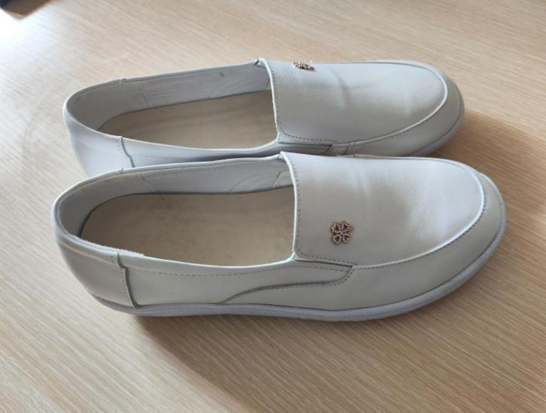（5）参考样式(仅做参考）：

（6）提供样品图片：提供完整的鞋子外观及鞋面皮料，鞋里三文治，头层猪皮内里，鞋垫，鞋底等各一张样品图片。

2、护士头花

（1）菠萝格藏蓝缎带

（2）针勾渔网花黑粗网兜，防滑不伤发，优质橡皮筋，经久耐用

（3）加厚弹簧钢夹并且稳固耐用

（4）环保型热熔胶棒固定

（5）服务标准：护士头花质量标准符合国家规定，有售后服务

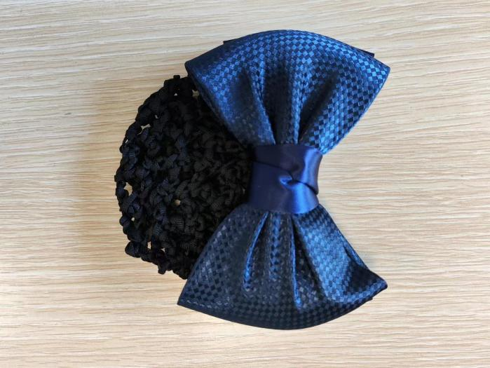（6） 参考样式（仅做参考 ）：

1. **其他要求及说明：**

（1）提供3-5款样品供选，款式以采购人需求为准；

（2）质量标准符合国家相关规定。

## **第三篇 项目商务需求**

**注：本篇项目商务需求为符合性审查中的实质性要求，响应文件若不满足按无效竞采处理。**

### 一、服务时间

1、成交供应商须于合同签订后5个工作日提供护士鞋（含全尺码试穿样品）及头花款式样品，经采购方书面确认后方可生产。

2、样品确认后14个工作日内完成全部货物配送至采购方指定科室。

3、交付货物须与确认样品在材质、工艺及品质上完全一致。

### 二、服务地点

### 重庆市沙坪坝区人民医院新院区、三峡广场院区。

### 三、验收标准

1、成交供应商应保证货物在到达甲方指定交货地点时保持100%完好无损，且附质检报告，缺损部分由供应商无偿补换。

2、安全标准：产品须符合国家质量标准，确保无健康危害。

3、双方共同开箱清点、检查外观并签署书面记录，采购方最终确认后视为验收合格。

### 四、付款方式

### 货到验收合格后，开具增值税普通发票。甲方在15个工作日内付清货款的95%。尾款5%在一年质保期满后一次性付清。

### 五、保质期

1、自验收合格之日起两年，质保期内出现质量问题，供应商须免费更换或维修；

2、交货后6个月内出现质量问题包换，两年内提供免费保修服务。

### 六、售后服务要求

1、响应时效：接到采购方通知后24小时内提供上门服务；

2、退换条款：验收后发现瑕疵、损坏或不合规产品无条件调换；

### 七、知识产权

采购人在中华人民共和国境内使用成交供应商提供的货物及服务时免受第三方提出的侵犯其专利权或其它知识产权的起诉。如果第三方提出侵权指控，成交供应商应承担由此而引起的一切法律责任和费用。

### 八、其他

1、成交供应商须在合同签订后提供护士鞋及头花样品供采购人确认；

2、护士鞋需提供各尺码试穿，经采购方确认后投产；

3、头花样品需提供款式供选择，经采购方认可后继续制作。

4、其他未尽事宜由供需双方在采购合同中详细约定。

## **第四篇 廉政合同（格式）**

**重庆市沙坪坝区人民医院**

**廉政合同**

甲方：重庆市沙坪坝区人民医院

乙方：

为扎实有效地杜绝采购领域中的商业贿赂，认真推进行风建设，规范货物类、服务类、工程类采购行为，重庆市沙坪坝区人民医院（以下简称甲方）与 公司（以下简称乙方），签定廉政合同书，双方必须遵照执行。

一、甲乙双方共同遵守的条款：

1．甲、乙双方必须严格遵守国家法律、法规政策及各项廉政规定，恪守职业道德规范。

2．甲、乙双方在货物类、服务类、工程类采购行为中，必须严格遵守招投标法规定的原则、方式、程序，保证公平、公正、公开。

3．甲、乙双方不得相互串通，损害国家利益、单位利益，社会公共利益及其他当事人的合法权益。

4．甲方工作人员及其配偶、子女不得以任何形式或名义索要、接受乙方的现金、有价证券、支付凭证和其他馈赠礼品；乙方不得以任何形式或名义向甲方工作人员及其配偶、子女、评标人员赠送现金、有价证券、支付凭证和礼品或采取其他不正当手段达到中标目的。

5．甲方工作人员及其配偶、子女不得以任何形式或者名义接受乙方的宴请、请钓、旅游、健身和其他娱乐活动；乙方不得以任何形式或名义邀请甲方或丙方工作人员及其配偶、子女请吃、请钓、旅游、健身和其他娱乐活动。

6．甲方工作人员及其配偶、子女不得以打“业务牌”等形式变相接受乙方的钱物；乙方不得以打“业务牌”的形式向甲方工作人员及其配偶、子女变相送钱物。

7．甲方工作人员及其配偶、子女不得在乙方报销应由个人支付的费用或领取报酬；乙方不得为甲方工作人员及其配偶、子女报销应由个人支付的费用或发放报酬。

二、甲乙双方的违约责任：

1．甲方发生违约行为，一经查实将视情节轻重对直接责任人进行严肃处理。如情节严重的将移交上级部门或司法机关处理。

2．乙方发生违约行为，甲方将立即解除合同。同时上报相关部门，取消供货资格，并将其列入“黑名单”，三年内不得参与沙坪坝区人民医院一切货物类、服务类、工程类购销活动。

三、甲、乙双方所签定的廉政合同的时效与采购合同时效等同。

四、本合同一式二份，甲、乙各执一份。

甲方单位（部门）： 乙方单位：

负 责 人： 负 责 人：

经 办 人： 经 办 人（销售代表）：

签订时间： 签订时间：

## 第五篇 响应文件格式要求

重庆市沙坪坝区人民医院

*项目名称*

**响 应 文 件**

**供应商： (盖章)**

**2025年 月 日**

**目 录**

**一、经济部分**

（一）报价函

（二）明细报价表

**二、资格条件及其他**

（一）营业执照（副本）或事业单位法人证书（副本）复印件

（二）组织机构代码证复印件

说明：供应商按“三证合一”登记制度办理营业执照的，组织机构代码证、税务登记证（副本）以供应商所提供的法人营业执照（副本）复印件为准。

（三）法定代表人身份证明书（格式）/法定代表人授权委托书（格式）

说明：二选一

（四）基本资格条件承诺函

（五）购销诚信及不参与围标串标承诺书（格式）

（六）特定资格证书

**三、其他应提供的资料**

提供竞采文件要求的承诺函、业绩等相关证明材料的复印件并加盖供应商公章。

### 一、经济部分

（一）报价函

**报价函**

重庆市沙坪坝区人民医院：

我方收到*项目名称* 的竞采文件，经详细研究，决定参加该项目的竞采。

1.愿意按照竞采文件中的一切要求，提供本项目的商品、及服务，报价为人民币大写： ；人民币小写： 元。

2.我方现提交的响应文件为：响应文件正本*壹*份。

3. 我方承诺：本次竞采报价的有效期为**90***天。*

4.我方完全理解和接受贵方竞采文件的一切规定和要求及竞采评审办法。

5.在整个竞采过程中，我方若有违规行为，接受按照《中华人民共和国政府采购法》和《竞采文件》之规定给予惩罚。

6.我方若成为成交供应商，将按照最终竞采结果签订合同，并且严格履行合同义务。本承诺函将成为合同不可分割的一部分，与合同具有同等的法律效力。

7.我方同意按竞采文件规定，交纳竞采文件要求的保证金。如果我方成为成交供应商，保证在接到成交通知书后，向采购代理机构交纳竞采文件规定的采购代理服务费。

8.我方未为采购项目提供整体设计、规范编制或者项目管理、监理、检测等服务。

9.我方理解，最低报价不是成交的唯一条件。

供应商（公章）：

地址：

电话： 传真：

网址： 邮编：

联系人：

年 月 日

（二）明细报价表

**明细报价表**

|  |  |  |  |  |  |
| --- | --- | --- | --- | --- | --- |
| **序号** | **名称** | **数量** | **最高限价单价（元）** | **最高限价总价（元）** | **备注** |
| 1 | 护士鞋 |  |  |  |  |
| 2 | 头花 |  |  |  |  |
|  |  |  |  |  |  |
|  |  |  |  |  |  |
|  |  |  |  |  |  |
|  |  |  |  |  |  |
|  | 总计 | 元，大写： | | | |

注：1.本表可根据项目实际情况调整，并逐页盖章。

2.超过最高限价132924元为无效报价。

供应商名称（公章）：

年 月 日

二、资格条件及其他

（一）营业执照（副本）或事业单位法人证书（副本）复印件

（二）组织机构代码证复印件

**说明：供应商按“三证合一”登记制度办理营业执照的，组织机构代码证、税务登记证（副本）以供应商所提供的法人营业执照（副本）复印件为准。**

### （三）法定代表人身份证明书（格式）/法定代表人授权委托书（格式）（二选一）

**法定代表人身份证明书**

项目名称：

致：重庆市沙坪坝区人民医院：

（法定代表人名称及身份证代码）是（供应商名称）的法定代表人，电话，代表我单位全权办理上述项目的竞采报价、签约等具体工作，并签署全部有关文件、协议及合同。签字负全部责任。

特此证明。

法定代表人（签字或盖章）：

（供应商公章）

年 月 日

（附：法定代表人身份证双面复印件或扫描件）

**法定代表人授权委托书**

项目名称：

致：重庆市沙坪坝区人民医院：

（供应商法定代表人名称）是（供应商名称）的法定代表人，特授权（被授权人姓名及身份证代码）代表我单位全权办理上述项目的竞采、签约等具体工作，并签署全部有关文件、协议及合同。

我单位对被授权人的签字负全部责任。

在撤消授权的书面通知以前，本授权书一直有效。被授权人在授权书有效期内签署的所有文件不因授权的撤消而失效。

被授权人： 供应商法定代表人：

（签字或盖章） （签字或盖章）

（附：被授权人、法定代表人身份证正反面复印件）

（供应商公章）

年 月 日

（四）基本资格条件承诺函

**基本资格条件承诺函**

致重庆市沙坪坝区人民医院：

（供应商名称）郑重承诺：

1.我方具有良好的商业信誉和健全的财务会计制度，具有履行合同所必需的设备和专业技术能力，具有依法缴纳税收和社会保障金的良好记录，参加本项目采购活动前三年内无重大违法活动记录。

2.我方未列入在信用中国网站（www.creditchina.gov.cn）“失信被执行人”、“重大税收违法案件当事人名单”中，也未列入中国政府采购网（www.ccgp.gov.cn）“政府采购严重违法失信行为记录名单”中。

3.我方在采购项目评审（评标）环节结束后，随时接受采购人、采购代理机构的检查验证，配合提供相关证明材料，证明符合《中华人民共和国政府采购法》规定的供应商基本资格条件。

我方对以上承诺负全部法律责任。

特此承诺。

（供应商公章）

年 月 日

1. 购销诚信及不参与围标串标承诺书（格式）

购销诚信及不参与围标串标承诺书

**重庆市沙坪坝区人民医院:**

我单位参加贵单位(项目名称)的竞标，为保证采购活动公开、公平、公正，防止发生侵占、欺诈、不正当竞争、行贿受贿等违法违纪违规行为，现我单位法定代表人/授权委托人对以下事项作出承诺:

1. 在任何采购环节，不以任何理由向医院或委托采购代理机构人员行贿，包括但不限于送钱、物、购物卡、有价证券、免费提供劳务等其他各种变相行贿行为或提供不正当利益。
2. 在本项目招投标活动中与招标人、与其它投标人均不存在关联关系。我单位和我本人在本项目招投标活动中，未参与围标、串标。
3. 诚信交易，所提供资料和所承诺事项真实可靠。不掺杂掺假、以假充真、以次充好、以不合格冒充合格。
4. 如发现医院或委托采购代理机构人员提出拿、卡、要等违背本承诺书要求时,我方及时主动向医院纪检部门举报。我方知悉举报电话: 65542551。
5. 我方将严格遵守本承诺，如有违反，我单位和我本人承担相应法律责任，接受相应行政处罚和失信惩戒。医院可单方面取消本次合作项目(如已中标，则中标无效；已签订合同的，中止或终止执行)，同时两年内不参医院组织的所有采购活动。

承诺人:

承诺日期: 年 月 日

（六）特定资格证书（加盖供应商公章）

### 三、其他应提供的资料

提供竞采文件要求的承诺函、业绩等相关证明材料的复印件并加盖供应商公章。

（完）